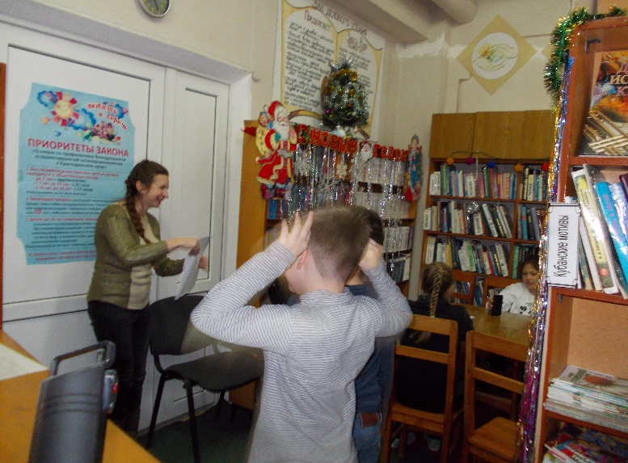 Почему же Новый год очень любят дети? Потому, что он несет радость всей планете! **Час занятного досуга «Почитай-ка, поиграй-ка»** был организован Кавказской детской библиотекой 8 января для станичной детворы. Ребята с большим удовольствием разгадывали весёлые загадки и досказывали поговорки о зиме и новогодних праздниках, состязались в играх.

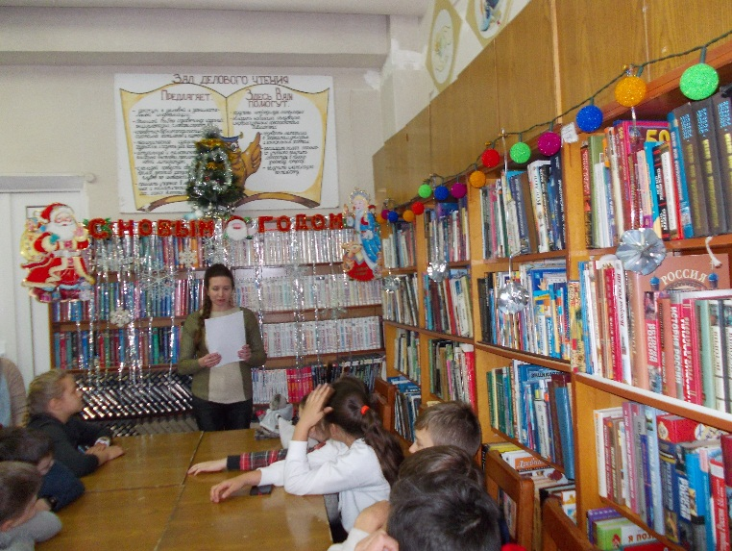

Наибольший восторг у ребят вызвало участие в новогодних фантах где они изображали пантомимы и отгадывали, кого изображают в представленных пантомимах. Мероприятие прошло познавательно и весело.

